START

1. 架构图，搭建分布式系统，工作服务器，管理服务器，控制服务器；

Manage server 可以通过config节点下发配置信息，work server 可以通过订阅config的改变用于更新自己的配置

Servers节点用于服务发现，每个workserver在启动的时候都会在servers节点下增加一个临时节点

Manage server 通过监控servers节点的子节点列表更新内存中workserver list信息

Control Server 向command节点写入命令信息，manage server订阅command节点的数据改变，来监听并执行命令

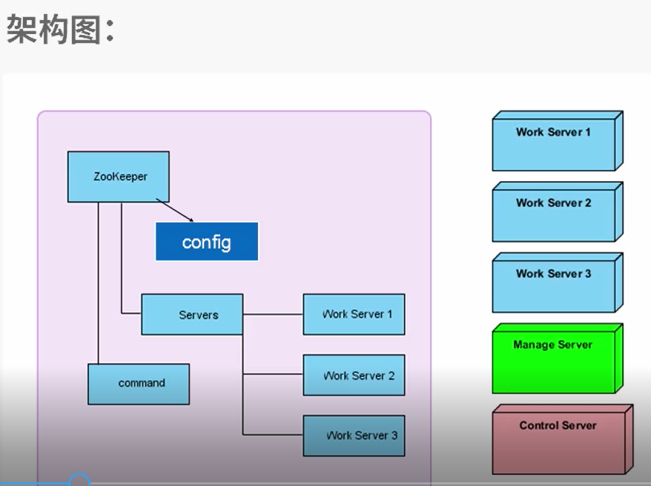

1. Manage server 流图；要实现两个监听：commandListener （用于监听zookeeper的command节点的子节点的变化）

and childListener（用于监听zookeeper的servers节点的子节点的变化）

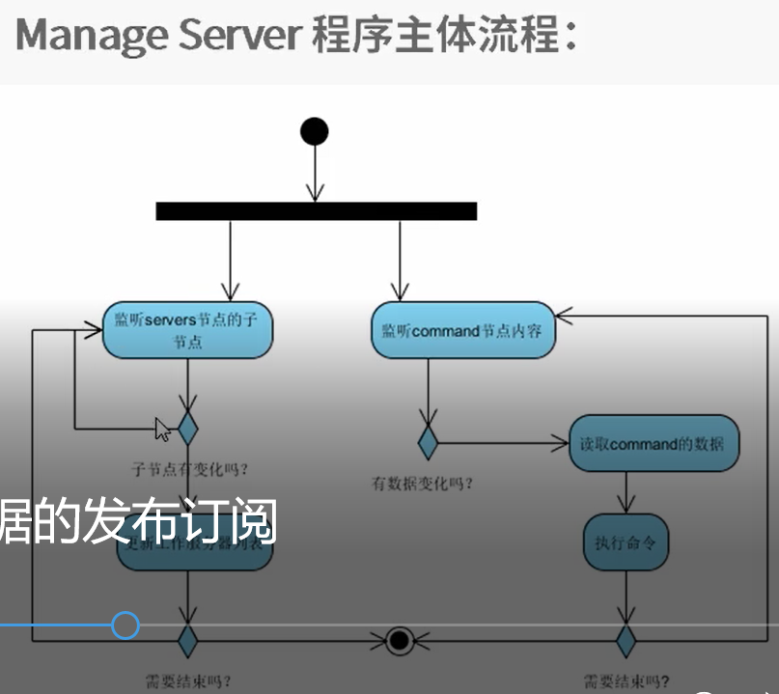

1. WorkServer流图

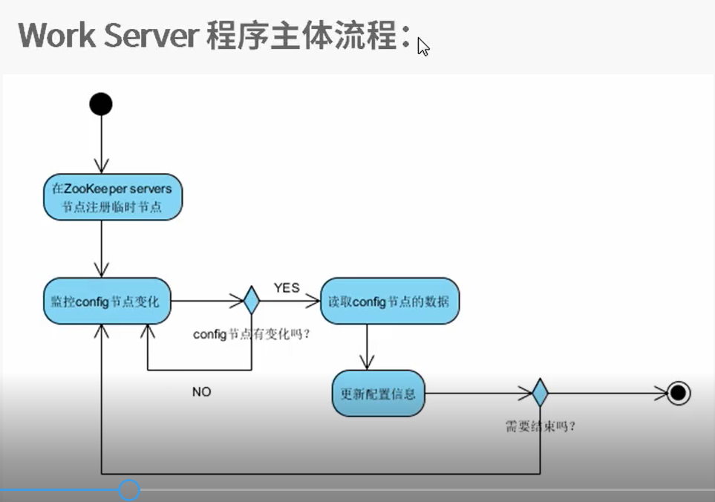

1. 发布和订阅代码

--------已经看懂

程序对照执行结果



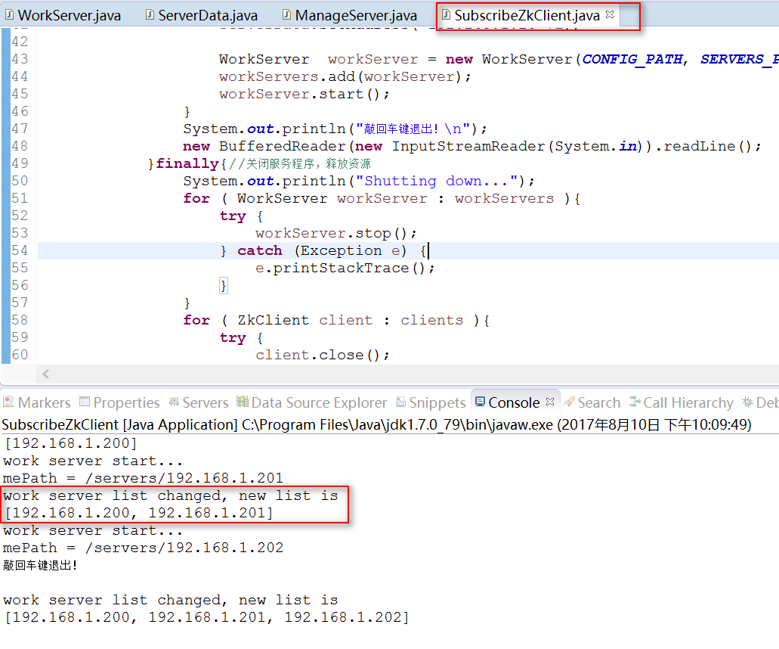

1. 在zookeeper上注册不同的节点；

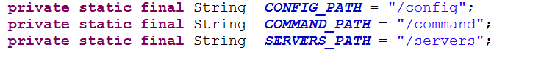

在节点上发生了什么改变，就执行对应的方法

1. 通过command触发ManageServer 在command注册的监听器；执行对应的exec方法触发workserver更新serverConfig配置信息，完成发布订阅

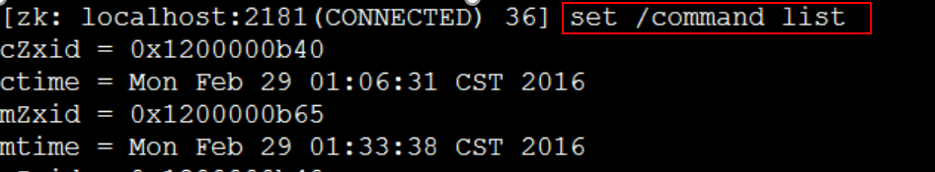

ManageServer端

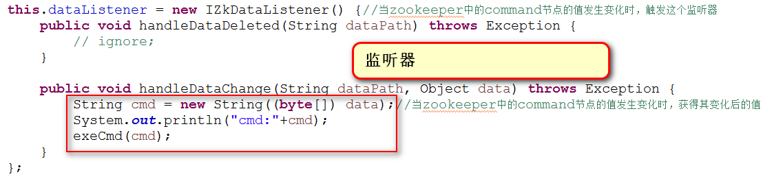

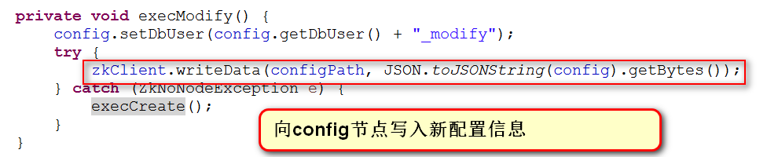

Workserver端：

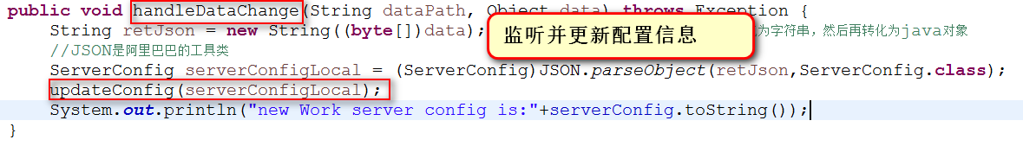

执行结果：

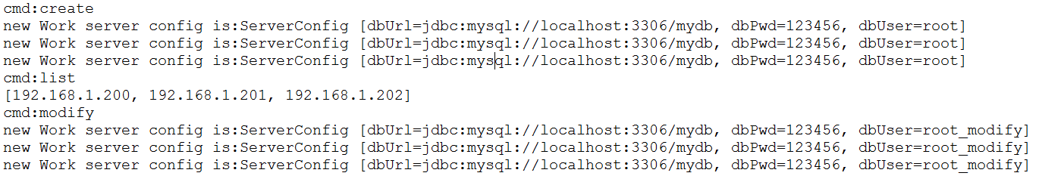

Tip:异步执行的listener中的方法

执行结果

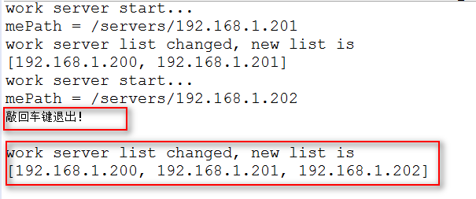

执行结果对应的代码片段

